Laboratorio Analisis Numérico
Metodo de Gauss

Lehi Quincho Mamani
Cui: 20122586

Se realizará una prueba para con la siguiente matriz y se evaluará si coincide con nuestro resultado final .
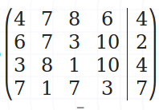
X1 = -1124 / 119 = -9.4453781513
X2 = -1514 / 119 = -12.7226990756
X3 = 810 / 119 = 6.8067226891
X4 = 1515 / 119 = 12.73109243

Función Escalona

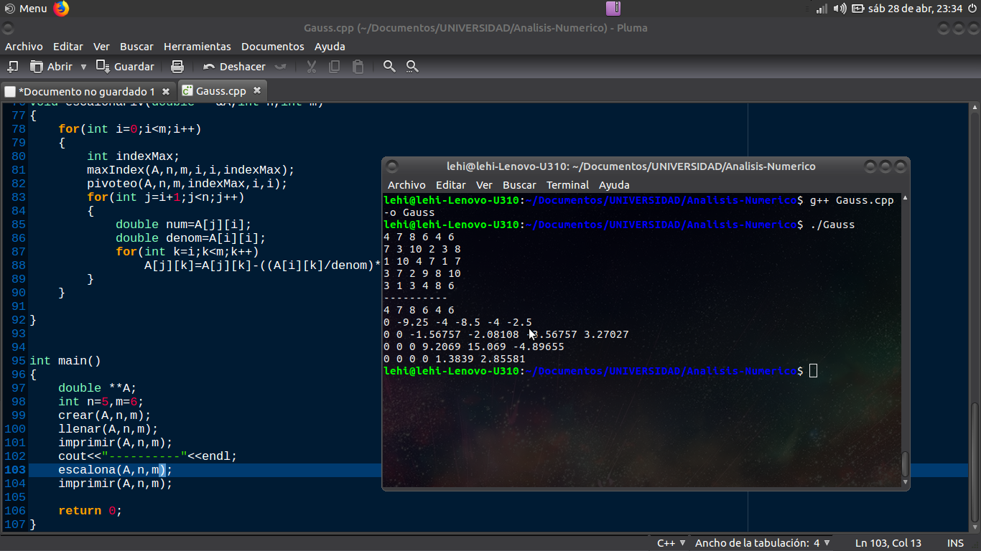
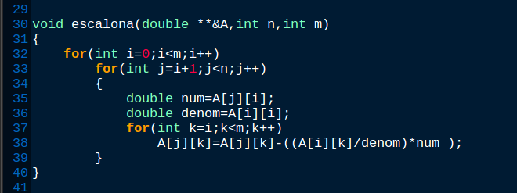

Usando Sustitución Regresiva para Resolver el sistema de Ecuaciones

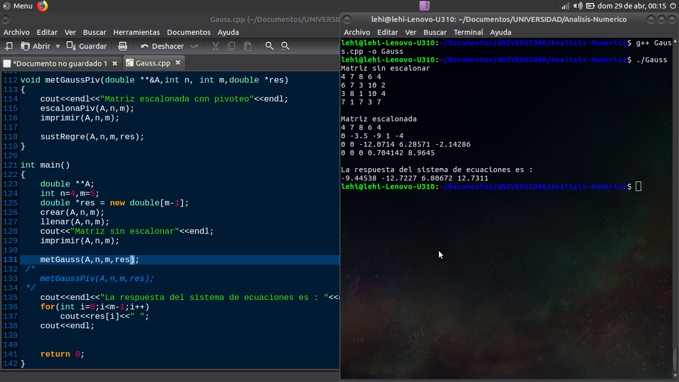

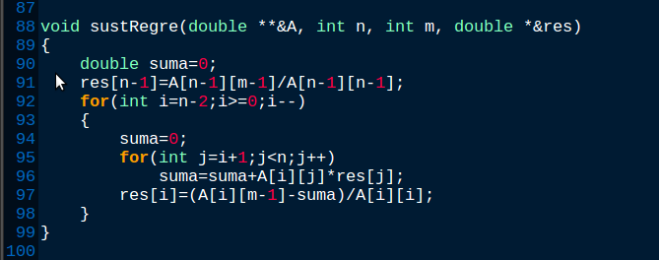

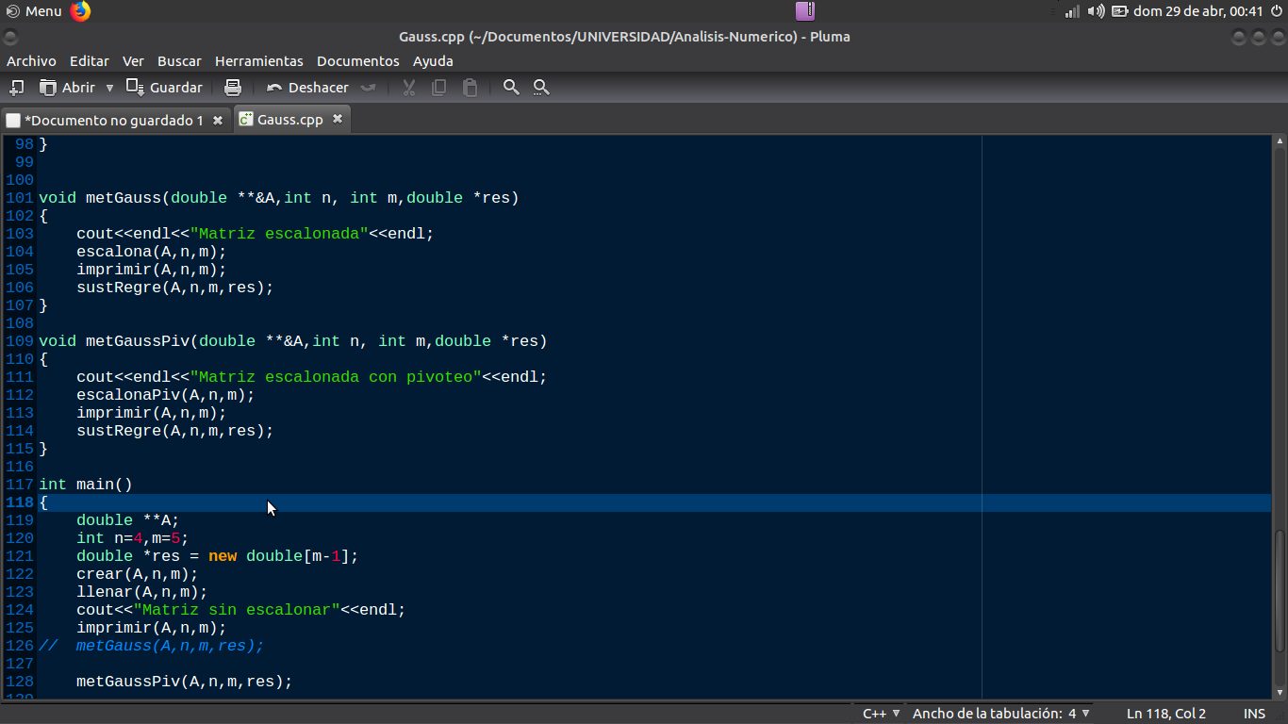

Función Escalona con Pivoteo

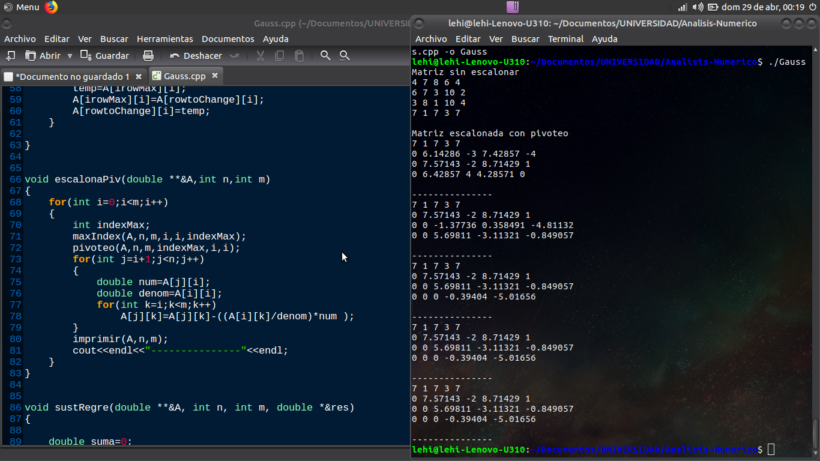

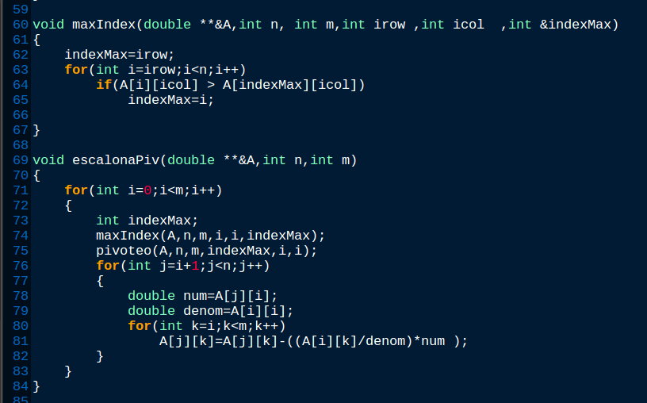

Sistema de ecuaciones Resuelto con Gauss y Pivoteo

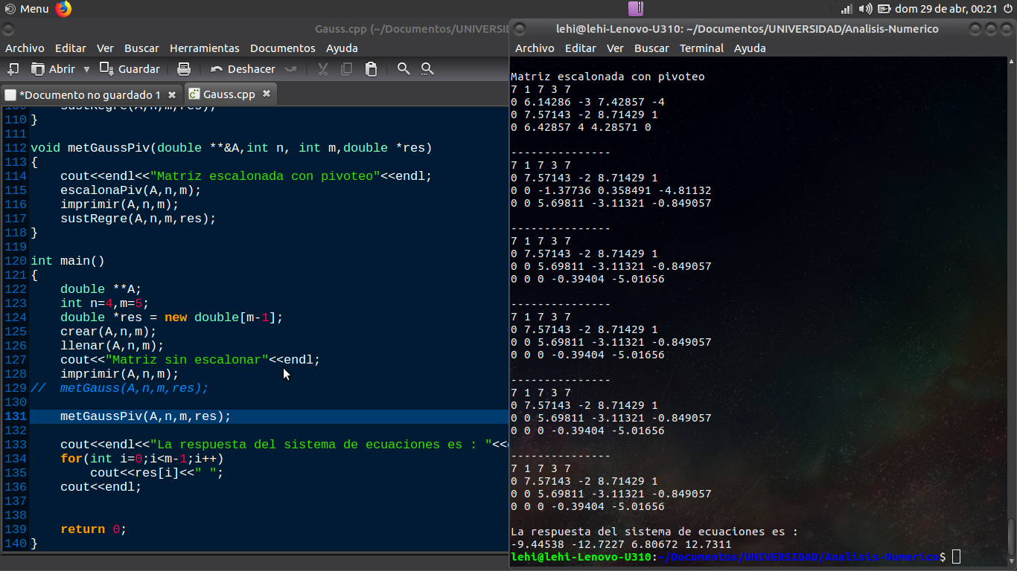

Conclusión

Los resultados del sistema de ecuaciones dado coinciden con los resultados que obtuvimos del algoritmo implementado en C++ , con la salvedad que la computadora redondea el 5 digito del decimal para poder mostrarlo en pantalla.

Ya que la computadora no trabaja con todos los decimales al tener una memoria limitada, se genera un error en el calculo que se va acumulando de operación en operación. El metodo de Gauss con pivoteo busca amortiguar ese error.

